**Заводнова Людмила Ивановна.**

***Будем чётко говорить!***

**В помощь логопеду.**

**Стихотворения для детей 5-7 лет.**

**г. ЕЙСК**

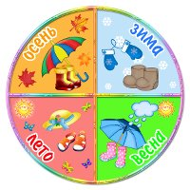**Цикл стихотворений, расписанный на учебный год и объединённый по темам, помогает музыкальным руководителям и логопедам в течение учебного года cистематически работать с детьми над дикцией, чётким произношением фраз, окончанием слов, развитием чувства ритма. Установлено, что без ритма, не может быть слитной речи. Поэтому, короткие, яркие четверостишья, написанные в едином размере, помогут детям с интересом, в игровой форме, с удовольствием проговаривать звуки, меняя, с повторением, правила игры: прохлопывая, протопывая, пропевая строки стихотворений и комбинации звуков. Стихи- упражнения рекомендуются добавлять в учебные планы, а также для заботливых родителей.**

.



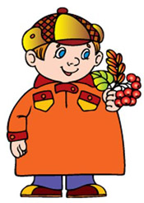

**Осень.**

Я друзей в лесу зову у-а-у

Никого я не найду у-а-у

Всюду жёлтая листва а-у -а

Это осень к нам пришла а-у-а.

**Деревья и грибы.**

Целый день идут дожди да-дэ-ди

Зонтик поскорей бери ра-ру-ри

 Ты на улицу иди да-дэ-ди

И друзей гулять зови ра-ру-ри.

**Перелётные птицы.**

Что за звук? Тук-так-тук

Это дятел сел на сук? Тук-так-тук

Нет, не дятел, это птицы ца-цу-цы

Им на месте не сидится ся-сю-сы.

**Дикие животные.**

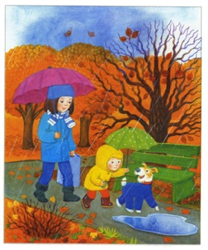 Папа, мне слона купи па-пу-пи

Мама, мишку мне купи па-пу-пи

Брат, жирафа мне купи а-у-и

Или в зоопарк своди да-ду-ди.

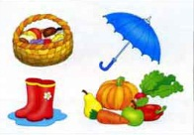 **Ноябрь.**

**Дом, животные, птицы.**

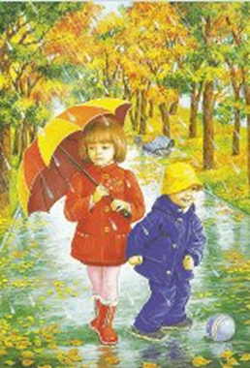 Ах, как солнце высоко! О-о-о, о-о-о

А до дома далеко о-о-о, о-о-о

Машет птичка нам крылом, лам-лум-лом

Ждёт нас Бобик под крыльцом цам-цум-цом.

**Поздняя осень.**

Это кто в окно стучит? Чат-чут-чит

Это дождик моросит сат-сут сит

Деревца в саду грустят тат-тут-тят

Солнца яркого хотят тат-тут-тят.

**Сезонная одежда, обувь.**

Спрятались мы от жары Ра-ру-ры

Любим мы лететь с горы ра-ру- ры

Не дождёмся мы зимы, мо-ма-мы

Лыжи, лыжи -это мы! Мо-ма-мы

**Продукты, посуда.**

На столе стоит стакан, нын-нон-нан

В вазе киви и банан нын- нон -нан

Прибыли из дальних стран, нун-нян-нан

Там, где много обезьян нун- нян-нан.

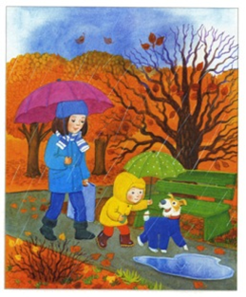

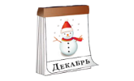

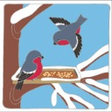

**Декабрь**

**Зима.**

По деревьям и кустам, том-тум-там

По дворам и по домам, мом-мум-мам

Снега намело кругом, гам-гум-гом

Лёг пушистым он ковром рам-рум-ром.

**Зимние птицы**.

Кто зимой согреет их, ах-ух-их

 Птичек маленьких таких? ах-ух-их

Хорошо бы им кормушки, ку-ко-ки

Любят хлебушек пичушки ку-ко-ки.

**Дикие животные.**

Раз прыжок, ещё прыжок жак-жук-жок

Зайка беленький прыг-скок скак-скук-скок

А медведь храпит весь день дан-дян-день

Мишке бегать- прыгать лень лан-лян-лень.

**Зимние забавы и развлечения.**

Нос морковкой, сверху таз туз-тоз-таз

Снеговик, спляши хоть раз руз-роз-раз

Нет, нельзя плясать я знаю, на-ны-ню

Что согреюсь и растаю. а-ы-ю

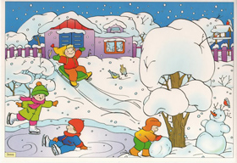

** Январь**

**Семья.**

Папа, мамочка и я ма-мо-мя

Наша дружная семья ма-мо-мя

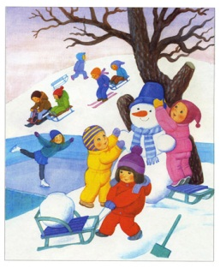И бабуля с дедом тоже жу-жи-же

Мы без них прожить не сможем жу-жи-же.

**Части тела.**

Это ноги, это руки кэ- ко-ки

Это шея, голова...вэ-ву-ва

Издаём мы с детства звуки, кэ-ко-ки

А как вырастем- слова вэ-ву-ва.

**Мебель.**

Вот сервант, журнальный стол, тыл-тал-тол

Стул, сосновый шкаф, ковёр, выр-вар-вёр

И серебряный подсвечник, ык-ук-ик

Полка с книгами, конечно нё-ны-но.

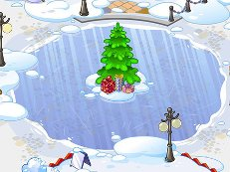

** Февраль**



**Дом.**

Стоит домик под горою, о-у-ю

Двор с собачкой, но не злою о-у-ю

Свет в окошке не горит, от-ут-ит

Сумерки, хозяин спит от-ут-ит.

**Город, улица.**

Это улица моя а-о-я

Здесь живут мои друзья а-о-я

И соседи, и друзья, за-зо-зя

А названье- Красная на-но-ня.

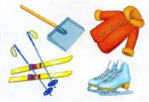 **Транспорт.**

Пролетает самолёт, ат-от-ёт

Проплывает теплоход, ад-од-ёд

Вот грустит, стоит машина ны-ня-на

У неё спустилась шина ны-ня-на.

**Наша Армия.**

Наша Армия отважна, но-ну-на

И сильна, так скажет каждый до-ду-ды

Трусы не хотят служить- жать-жуть-жить

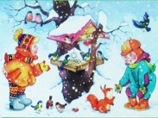 Нам с такимине дружить! жать-жуть-жить.

** Март.**

**Профессии.**

Надо в школе постараться-са-со-ся

На пятёрки заниматься са-сося

И, тогда всё по- плечу чи- ча- чу

Стану тем- кем захочу чи-ча-чу.

**8 Марта.**

Дождик мелкий и снежок жик-жак-жок

Встань пораньше, мой дружок, жик-жак-жок

Подари подарок маме ма-му-ми

С песенкой или стихами ма-му-ми.

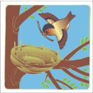

**Прилёт птиц**.

Это что за странный стук? так-ток-тук

Во дворе стучит тук-тук так-ток-тук

Да скворечник прибивает ат-эт-ет

Добрый Дима- птичкам друг аг-эг-уг.

**Животные Севера.**

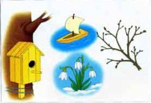

Гага- есть такая птица, це-цу-ца

Что мороза не боится се-су-ся

И пингвин, конечно, тоже жа-жу-же

А тюленю жир поможет жа-жу-же.

**Жаркие страны.**

Нет пальм таких, как в Индии да-ду-ди

Слонов таких не видели? да-ду-ди

Гуляют по лианам ом-ум-ам

Смешные обезьяны. на-ню-ны

**Апрель-повторение марта.**